

MC-TWS型
土壤温湿度传感器

产品使用手册

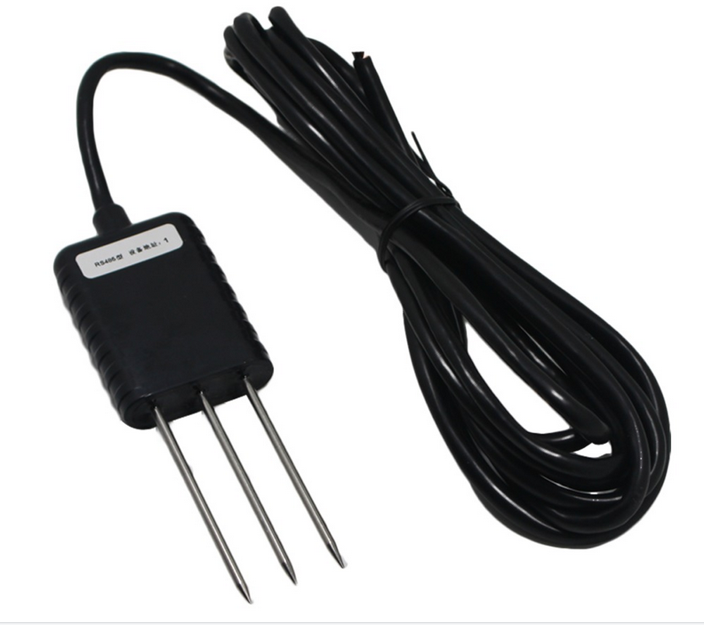

北京盟创伟业科技有限公司
本公司郑重承诺：凡是采购我公司传感器的用户，我公司提供免
费一对一的技术支持（接线方法、数据解析、维护保养等知识），直至用户掌握使用。

1 | 概述

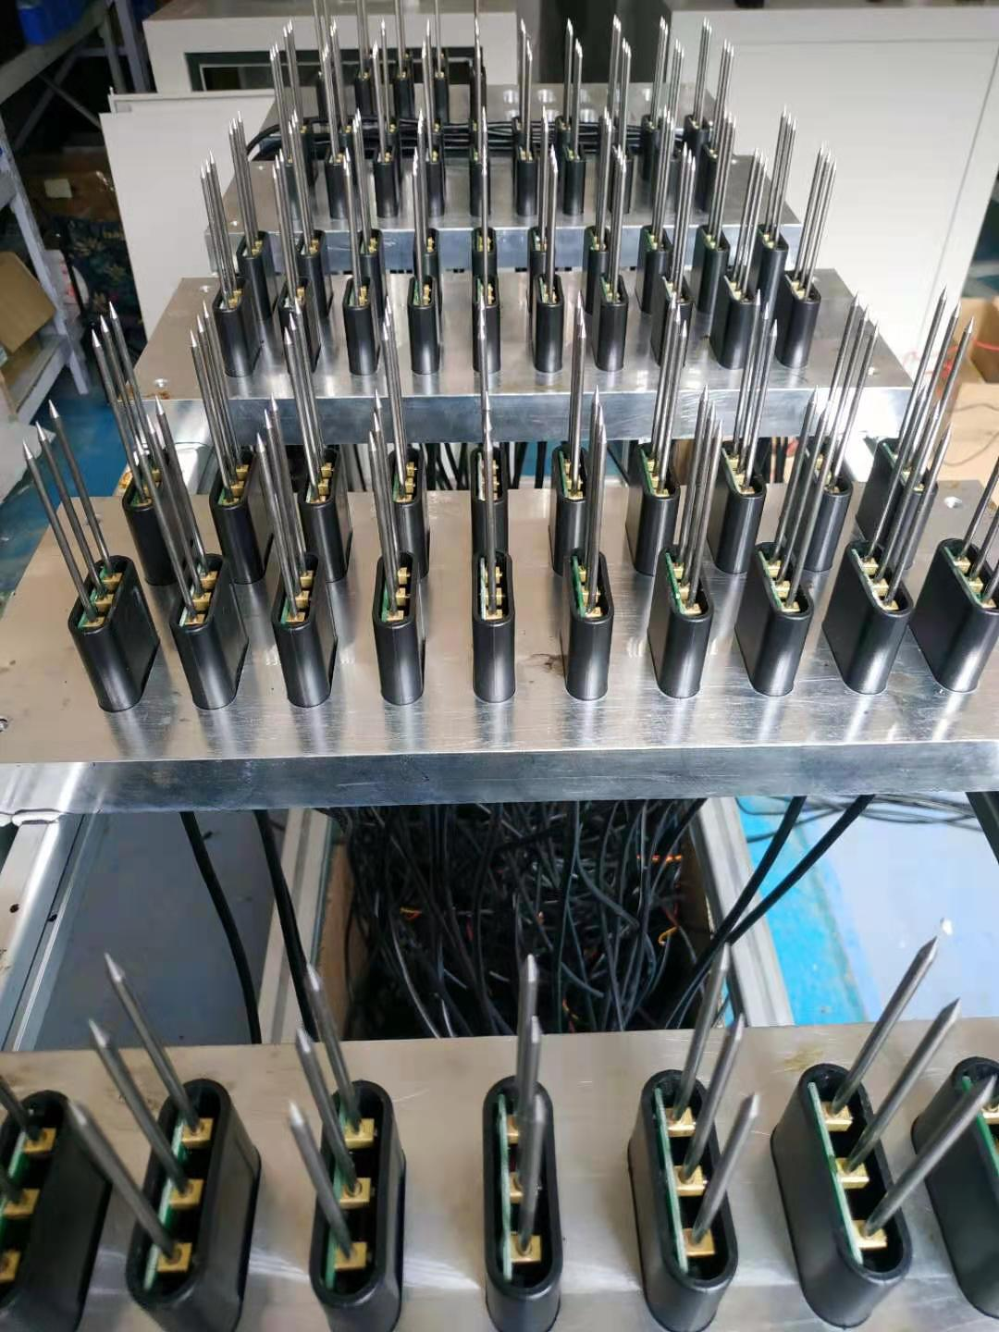
MC-TWS土壤温湿度传感器是将土壤水分和土壤温度传感器集中于一体，方便土壤墒情，土壤温度的测量研究，具有携带方便，密封，高精度等优点，是土壤墒情，土壤温度测量的理想选择。
MC-TWS土壤水分部分是基于频域反射原理，利用高频电子技术制造的高精度、高灵敏度的测量土壤水分的传感器。通过测量土壤的介电常数，能直接稳定地反映各种土壤的真实水分含量，可测量土壤水分的体积百分比，是目前国际上最流行的土壤水分测量方法。
MC-TWS土壤温度部分是由德国Heraeus公司进口A级ST-1-PT1000精密铂电阻和高精度传感器两部分组成。传感器部分由电源模块、温度传感模块、变送模块、温度补偿模块及数据处理模块等组成，彻底解决铂电阻因自身特点导入的测量误差，传感器内有零漂电路和温度补偿电路，对使用环境有较高的适用性。
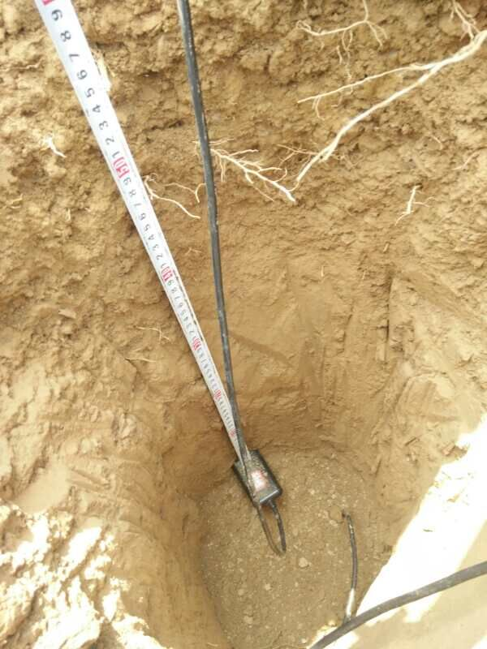
土壤温度传感器应用广泛，可测量多种粉末状多孔介质，液体的温度，精度高，不锈钢探针稳定性好，耐腐蚀，并且可做成多种外形，方便不同客户的需求，是测量温度的理想选择。

2 | 特点

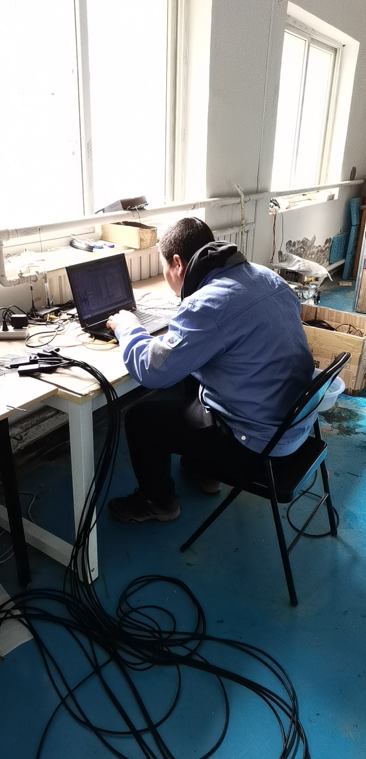
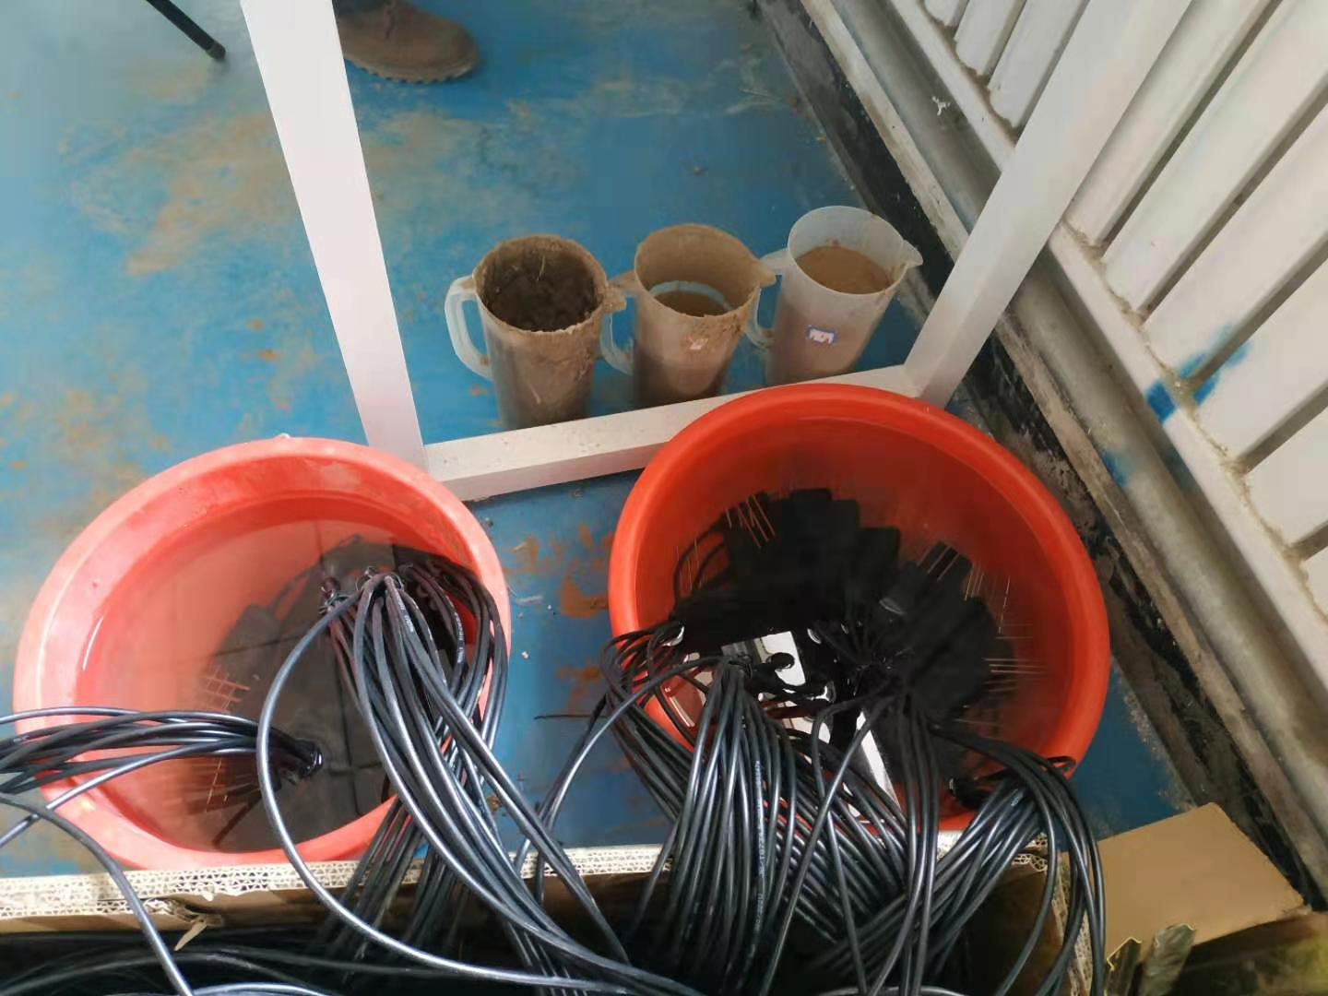
1、本传感器体积小巧化设计，测量精度高，响应速度快，互换性好
2、密封性好，可直接埋入土壤中使用，且不受腐蚀
3、实时温湿度监测功能，可测量不同深度土壤的温温度
4、土质影响较小，应用地区广泛
5、测量精度高，性能可靠，确保正常工作，响应速度快，数据传输效率高

3 | 适用范围

适用于节水农业灌溉、气象监测、环境监测、温室大棚、花卉蔬菜、草地牧场、土壤速测、植物培养、科学试验等需要测量土壤温湿度的领域。

4 | 外形规格

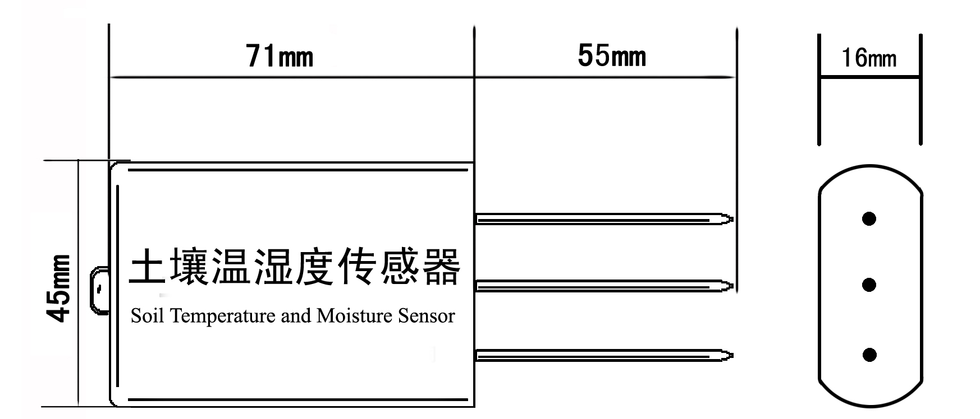

5 | 产品资料

一、技术参数
测量参数：土壤容积含水率；土壤温度
测量单位：%( m³/m³)；℃
测量量程：0～100%；-50.0-150.0℃
测量精度：0～50%（m³/m³）范围内为±3%（m³/m³）；±0.2℃
工作范围：-30℃～70℃
稳定时间：湿度为通电后1秒，温度为通电后10秒左右
响应时间：＜50ms
测量区域：以中央探针为中心的直径为7cm、高为7cm的圆柱体
防水等级：IP68 可以长期深埋于土壤或浸入水中
二、物理参数
探针长度：55mm
探针直径：3mm
探针材料：316L不锈钢；德国Heraeus公司进口A级ST-1-PT1000精密铂电阻
密封材料：ABS工程塑料
电缆规格：2米4线制（电缆长度可选）

三、其他参数
MC-TWS土壤温湿度传感器各项具体参数

输出信号 |  | 工作电流 |  |  | 供电电压 | 最长电缆  长度
 |  | 5V供电 | 12V供电 | 24V供电 | 供电电压 | 最长电缆  长度
电压信号 | 0～2V DC | 14.8mA | 7.5mA | 4.6mA | 5～24V DC | >200米
电压信号 | 0～5V DC | 无 | 7.5mA | 4.6mA | 12～24V DC | >200米
电压信号 | 0～10V DC | 无 | 7.5mA | 4.6mA | 12～24V DC | >200米
电流信号 | 4～20mA | 无 | 30～36mA | 28～35mA | 12～24V DC | >200米
数字信号 | RS485 | 16.3mA | 8mA | 4.8mA | 5～24V DC | >600米

四、电流信号的阻抗要求

供电电压 | 9V | 12V | 20V | 24V
土壤温度最大阻抗 | 250Ω | 400Ω | >500Ω | >500Ω
土壤湿度最大阻抗 | 125Ω | 250Ω | 500Ω | >500Ω

6 | 使用方法

MC-TWS土壤温湿度传感器可连接各种载有差分输入的数据采集器，数据采集卡，远程数据采集模块等设备。
接线说明：
具体接线方式如下图所示
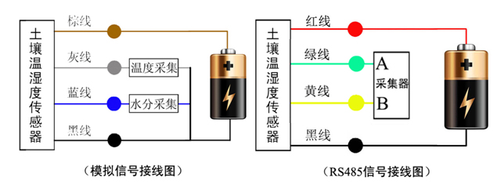

注意：接线时一定要小心，如果电源电压过高或极性接反，将造成传感器的永久性损坏

7 | 数据转换方法

土壤温湿度RS485报文
修改地址
10功能码写地址指令：00 10 80 00 00 01 02 00（新地址）（校验位低）（校验位高）

查询传感器（地址为01）的土壤温度，湿度数据。
地址 | 功能码 | 起始寄存器地址高 | 起始寄存器地址低 | 寄存器长度高 | 寄存器长度 | 校验位低 | 校验位高
01 | 03 | 00 | 67 | 00 | 02 | 75 | D4
若传感器接收正确回复以下数据。
地址 | 功能码 | 数据长度 | 寄存器67数据高 | 寄存器67数据低 | 寄存器68数据高 | 寄存器68数据低 | 校验位低 | 校验位高
01 | 03 | 04 | FF | E7 | 00 | 8F | 3B | B4
 |  |  | 土壤温度  单位：℃ |  | 土壤湿度  单位：％
以上数据表示：
土壤温度FFXE7=65511=65535-65511+1=25/10=-2.5℃（读出值除以十计算）
注：当数据小于8000时，换算成十进制数据后÷10，即小数点左移一位，当数据大于等于（≥）8000时，用FFFF减去该数据后加1，换算成十进制数据后÷10，即小数点左移一位，然后前面加负号。

土壤湿度00X8F=143=143/10=14.3％（读出值除以十计算）

查询传感器（地址为01）的土壤温度数据。
地址 | 功能码 | 起始寄存器地址高 | 起始寄存器地址低 | 寄存器长度高 | 寄存器长度 | 校验位低 | 校验位高
01 | 03 | 00 | 67 | 00 | 01 | 35 | D5
若传感器接收正确回复以下数据。
地址 | 功能码 | 数据长度 | 寄存器67数据高 | 寄存器67数据低 | 校验位低 | 校验位高
01 | 03 | 02 | 00 | E2 | 38 | 0D
土壤温度
单位：℃
以上数据表示：土壤温度00XE2=226=226/10=22.6℃（读出值除以十计算）

查询传感器（地址为01）的土壤湿度数据。
地址 | 功能码 | 起始寄存器地址高 | 起始寄存器地址低 | 寄存器长度高 | 寄存器长度 | 校验位低 | 校验位高
01 | 03 | 00 | 68 | 00 | 01 | 05 | D6
若传感器接收正确回复以下数据。
地址 | 功能码 | 数据长度 | 寄存器68数据高 | 寄存器68数据低 | 校验位低 | 校验位高
01 | 03 | 02 | 00 | 94 | B9 | EB
土壤湿度
单位：％
以上数据表示：土壤湿度00X94=148=148/10=14.8％（读出值除以十计算）

8 | 使用上的注意事项

警 告

不按线序接线，可能造成该设备及连接该设备的仪器损坏
输入电源超过该设备的最大接入电源时，将造成该设备的损坏

注 意
 使用前请先完整阅读本说明书
不要试图将探针插入石子或硬的土块中，以免损坏探针
将传感器移出土壤时，不能直接拽拉电缆
传感器探头插入土壤/基质时要充分，以减少操作误差，提高测量精度

9 | 产品保修

本产品保修期为一年。从发货之日算起，十二个月内，因传感器质量问题（非人为损坏）而引起的故障，本公司负责免费维修或更换，超过保修期后只收成本费。

—————————————————————————————————————————————

地址：北京市昌平区回龙观镇龙祥制版集团院内二号院三号楼206
联系人： 宋学文 13910526419 （微信同号 ）
电话：010-57280107 57895136 56244957
传真：010-56545419 企业QQ：949219322



网址：www.sul2100.cn 电子邮件：bj6213@126.com

